**游戏说明**

**游戏规则**

* 活动时间为10月9号7:00~10月15号18:00（10月9号9:00正式全国上线推广）
* 每小时有3次游戏机会，游戏机会不累积，即到整点后每个用户的游戏机会次数都改为3
* 每盘游戏可以掷3次骰子
* 每次掷骰子随机获得点数1~6
* 每次掷完骰子，人物移动到对应格子（移动步数=刚才掷得的点数），计算本轮分数（本轮分数=刚才掷得的点数X10）， 并触发格子效果
* 地图一共有16个格子，9种效果  
  — “普通格子”：总分增加本轮分数（起点和普通格子一样的效果）  
  — “？”：抽一次奖，有四种结果，珍爱套盒（几率1/50000）、IPHONEX（几率0）、IPAD（几率0）、没中奖（几率49999/50000），总分增加本轮分数  
  — “分数翻倍”：总分增加本轮分数的两倍  
  — “加分”：本轮分数增加10分、20分、30分中的随机一种，总分增加本轮分数  
  — “分数减半”：总分增加本轮分数的一半   
  — “面膜”：如果玩家是第一次触发该效果，则获得面膜1片，总分增加本轮分数；如果玩家是非第一次触发该效果，则只是总分增加本轮分数  
  — “减分”：本轮分数减少10分、20分、30分中的随机一种，总分增加本轮分数；若本轮分数＜所减分数，则本轮分数为0  
  — “再掷一次”：总分增加本轮分数，并且自动再掷一次骰子
* 当触发完对应效果后，并且骰子数为0时，游戏结束，计算该盘游戏获得分数
* 若玩家在游戏途中（开始游戏并且尚未显示该盘游戏结果）退出游戏，则视玩家已结束一盘游戏，并且该盘游戏分数为0
* 玩家的累积分数为活动期间每一盘游戏加起来的分数
* 活动期间，若玩家是用每天23:00~7:00的游戏机会来进行游戏，则所完成的游戏的分数不算入累积分数，但这些游戏可以获得面膜或套盒奖品

**游戏范例**

* 游戏地图参考

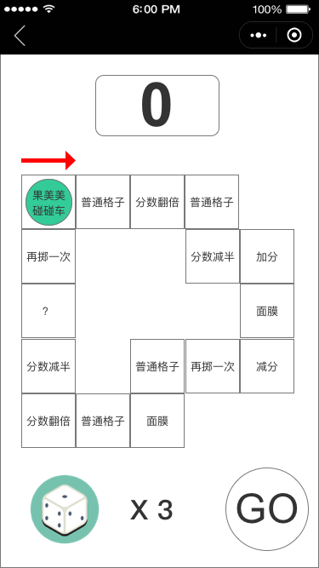

* 例1，玩家A第一次开始游戏  
  — 玩家掷得点数2，剩余骰子数2  
  — 人物移动到“分数翻倍”格子，玩家获得2X10X2=40分，总分40分  
  — 玩家掷得点数3，剩余骰子数1  
  — 人物移动到“加分”格子，随机加分20分，玩家获得3X10+20=50分，总分90分  
  — 玩家掷得点数3，剩余骰子数0  
  — 人物移动到“再掷一次”格子，玩家获得3X10=30分，总分120分  
  — 自动再掷一次得点数2，人物移动到“面膜”格子，弹窗提示“恭喜获得面膜1片，游戏结束可去‘我的奖品’查看”，玩家获得2X10=20分，总分140分  
  — 游戏结束，玩家该盘游戏获得分数为140分，累计分数为140分
* 例2，玩家A第二次开始游戏  
  — 玩家掷得点数4，剩余骰子数2  
  — 人物移动到“分数减半”格子，玩家获得(4X10)÷2=20分，总分20分  
  — 玩家掷得点数6，剩余骰子数1  
  — 人物移动到“面膜”格子，玩家获得6X10=60分，总分80分  
  — 玩家掷得点数6，剩余骰子数0  
  — 人物移动到“起点”格子，玩家获得6X10=60分，总分140分  
  — 游戏结束，玩家该盘游戏获得分数为140分，累计分数为280分

## 排名

### 用户排名

* 用户根据累积分数排名，排名每小时更新一次
* 若用户累积分数相同，则根据游戏次数排名，若游戏次数也相同，则根据达到分数时间排名  
  — 游戏次数排名：例如用户A和用户B的累积分数都是100，用户A总共玩了2次游戏，用户B总共玩了3次游戏，则用户A比用户B排名靠前  
  — 达到分数时间排名：例如用户A和用户B都是总共玩了3次游戏并且累积分数都是100，用户A是8月12日达到100，用户B是8月13日达到100，则用户A比用户B排名靠前

### 店主排名

* 店主根据转发数排名，排名每小时更新一次
* 转发数等于店主转出去的链接的点击用户量
* 用户和店主可以是一对多的关系：例如店主A转发后，用户B访问，然后用户B又访问了店主C转发的链接，那么用户B和店主A、C都有关系，店主A、C的转发数都+1

## 奖励

### 用户奖励

##### 面膜奖励

* 活动期间，每个用户通过游戏里的“面膜”格子最多可获得1份面膜奖励
* 用户获得面膜奖励后，凭面膜二维码去线下门店让店主扫码核销

##### 珍爱套盒奖励

* 活动期间，每个用户通过游戏里的“未知”格子最多可获得1份珍爱套盒
* 用户获得珍爱套盒奖励后，可以在查看奖品时填写收货信息（联系人、联系方式、详细地址），后台客服根据收货信息寄珍爱套盒给用户

##### 面膜套盒奖励

* 用户获得面膜奖励后，店主扫描面膜二维码核销奖品时，会进行一次抽奖
* 抽奖有两种结果，一种是获得面膜套盒，概率为1/1000；另一种是没中奖，概率为999/1000，即用户核销面膜时会有0.1%的几率获得面膜套盒奖励
* 用户获得面膜套盒奖励后，店主当场同时核销面膜奖励和面膜套盒奖励

##### 用户排名奖励

* 根据活动结束后的用户排名，前100名用户获得现金奖励
* 用户排名奖励由客服根据后台排名信息（用户排名和对应用户的会员手机号）线下核销，不由系统核销

### 店主奖励

* 根据活动结束后的店主排名，前10名店主获得现金奖励
* 店主奖励由客服根据后台排名信息（店主排名和对应店主的手机号）线下核销，不由系统核销

## 备注

* 活动结束（10月15号18:00）后：  
  — 所有用户累积分数和排名不再变化（游戏获得分数不算入累积分数）  
  — 所有店主转发数和排名不再变化  
  — 店主不能再核销面膜奖励